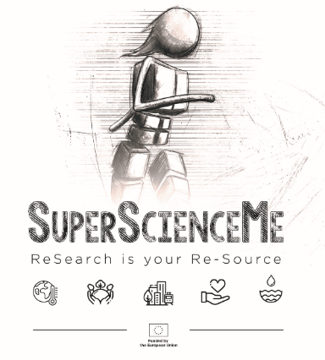
LIBERATORIA E CONSENSO ALLA PUBBLICAZIONE E TRASMISSIONE DI MATERIALE AUDIO-VIDEO-FOTOGRAFICO
SuperScienceMe 2023 - 2024 ReSearch is your Re-Source
WP3 - Researchers at Schools Activities

DA COMPILARE DA PARTE DI ENTRAMBI I GENITORI O GLI ESERCENTI LA POTESTÀ GENITORIALE

Il/la sottoscritto/a ____________________________ (Nome e Cognome)
nato/a a ____________________________ (luogo) il ____________________________ (data)
C.F. ____________________________________________

e

Il/la sottoscritto/a ____________________________ (Nome e Cognome)
nato/a a ____________________________ (luogo) il ____________________________ (data)
C.F. ____________________________________________

esercenti la potestà genitoriale del minore

____________________________ (Nome e Cognome)
nato/a a ____________________________ (luogo) il ____________________________ (data)
C.F. ____________________________________________

con la presente autorizza/no l’Università della Calabria, il CNR e le Università Magna Graecia di Catanzaro e Mediterranea di Reggio Calabria, come partner di progetto di SuperScienceMe 2023-24, a titolo gratuito e senza limiti di tempo, anche ai sensi degli artt. 10 e 320 cod. civ. e degli artt. 96 e 97 legge 22.4.1941, n. 633 – Legge sul diritto d’autore alla:

- pubblicazione e/o diffusione in qualsiasi forma di materiale audio, video o fotografico in cui l’alunno/a____________________________________________classe_____________, della scuola (nome Istituto scolastico) ___________________________________________, appaia rappresentato/a o sia comunque riconoscibile.

Il materiale audio-video-fotografico che pregiudichi la dignità o il decoro delle persone interessate non sarà oggetto di trattamento e sarà immediatamente cancellato dagli Archivi delle Università Partner.

La pubblicazione/diffusione potrà avvenire:
- sul sito internet istituzionale del progetto SuperScienceMe 2023-24 www.superscienceme.it
- sulle piattaforme e social network istituzionali;

Autorizzo, altresì, la conservazione del predetto materiale negli archivi informatici dell’Università Partner e prendo atto che la finalità di tali pubblicazioni sono di carattere istituzionale ed in particolare di tipo informativo, divulgativo e didattico.

Il materiale audio-video-fotografico non sarà utilizzato per finalità commerciali. Tale autorizzazione esclude qualsiasi uso a fini di lucro e la cessione a terzi.

In considerazione della circostanza che il predetto materiale, una volta reso pubblico, può essere oggetto di acquisizione e di ripubblicazione da parte di terzi, anche senza il consenso delle Università e del CNR o dell’interessato, sollevo i Partner del progetto da ogni effetto pregiudizievole che possa derivare da un uso abusivo o scorretto da parte di terzi del predetto materiale audio-foto-video.

Confermo di non aver nulla a pretendere in ragione quanto sopra indicato e di rinunciare irrevocabilmente ad ogni diritto, azione o pretesa derivante da quanto sopra autorizzato.

Luogo, data Firma
____________________________ _________________________________

Si allega il documento di riconoscimento

